**ДЕТСКИЕ СТРАХИ:**

**причины возникновения и методы преодоления**

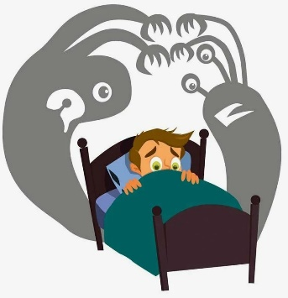Человеку свойственно чего-то бояться. А ребенку тем более: ведь его окружает такой огромный и пока еще неизведанный мир. Порой малыша может испугать то, что любому взрослому покажется абсолютно безопасным. Страхи появляются у 40% детей и могут получить отголоски во взрослой жизни. Поэтому задача каждого родителя вовремя помочь ребенку справиться с его страхами.

Страх является наиболее опасной эмоцией. Это реакция на действительную или мнимую *(но переживаемую как действительность)* опасность. Организм человека устроен так, что борьба со страхом не может продолжаться долго. На биологическом уровне реакция на страх — выделение в кровь большого количества адреналина, вызывающего в организме человека гормональный взрыв. На психологическом уровне — это боязнь ситуаций (предметов, людей, событий, влекущих за собой выделение данного гормона.

Страхи у детей появляются вместе с познавательной деятельностью, когда ребенок растет и начинает исследовать окружающий мир. Он развивается в социуме, и ведущую роль в воспитании играют взрослые. Поэтому от того, насколько грамотны будут наши слова и поведение, зависит психическое здоровье малыша.

Существует несколько причин возникновения страха. Первая и наиболее понятная причина — конкретный случай, который напугал ребенка *(укусила собака, застрял в лифте)*. Такие страхи легче всего поддаются коррекции. Но не у всех детей, покусанных собакой, развивается стойкий, заметный окружающим страх. Во многом это зависит от особенностей характера ребенка (тревожность, мнительность, пессимизм, неуверенность в себе, зависимость от других людей и т. д.). А эти черты характера могут возникнуть, если родители сами запугивают малыша: "Не будешь спать — заберет Баба-яга!".

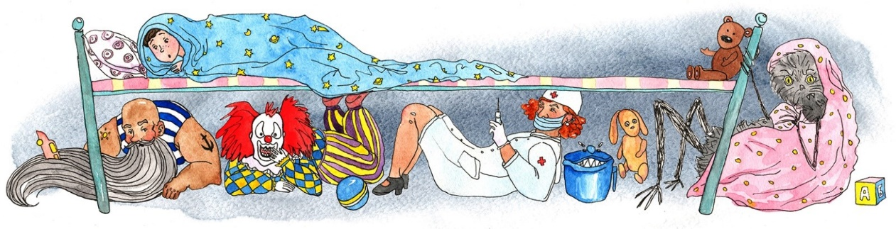Самые распространенные — это внушенные страхи. Их источник — взрослые (родители, бабушки, воспитатели, которые непроизвольно, иногда слишком эмоционально, предупреждают ребенка об опасности, часто даже не обратив внимания на то, что его напугало больше: сама ситуация или реакция на нее взрослого. В результате ребенок воспринимает только вторую часть фраз: "Не ходи — упадешь", "Не бери — обожжешься". Ребенку пока еще не ясно, чем ему это грозит, но он уже чувствует тревогу, и естественно, что у него возникает реакция страха, которая может закрепиться и распространиться на исходные ситуации. Такие страхи могут зафиксироваться на всю жизнь.

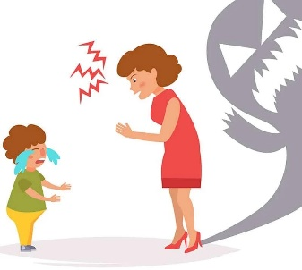Еще одна из наиболее частых причин страха — детская фантазия. Ребенок нередко сам придумывает себе предмет страха. Многие из нас в детстве боялись темноты, где перед нашим взором оживали монстры и призраки, а из каждого угла на нас набрасывались чудища. Но каждый ребенок по-разному реагирует на такие фантазии. Кто-то сразу их забудет и успокоится. А у кого-то это может привести к непоправимым последствиям.

Чувство страха может сформироваться из-за внутрисемейных конфликтов. Очень часто ребенок чувствует вину за конфликты родителей или боится оказаться их причиной.

Нередко причиной страха становятся взаимоотношения со сверстниками. Если детский коллектив не принимает ребенка, его обижают, и малыш не хочет идти в детский сад, вполне вероятно, что он боится быть униженным. Также причиной может быть распространение [страхов среди детей](https://www.maam.ru/obrazovanie/strah). Например, более сильный ребенок может запугивать малыша разными историями.

Причина последняя — наличие более серьезного расстройства — невроза, которое должны диагностировать и лечить медицинские работники. Проявлением невроза можно считать те страхи, которые не являются нормой для данного возраста ребенка, или очень сильное проявление страхов, которые входят в понятие нормы.

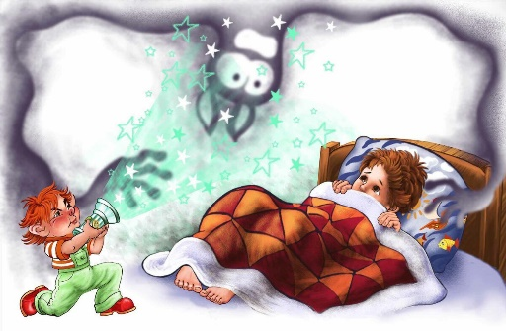**Рекомендации родителям**

1. Не стоит заниматься "закаливанием", т. е, если ребенок боится темноты и спать один, не запирайте его в комнате, "чтобы привыкал". Вы еще больше напугаете ребенка, но это самое меньшее, что может произойти. Последствия таких "закаливаний" печальны: неврозы, заикания, отклонения в развитии.
2. Не относитесь к страхам детей как к капризам, тем более нельзя ругать и наказывать детей за "трусость".
3. Не принижайте значение [страха для самого ребенка](https://www.maam.ru/obrazovanie/strah-konsultaciya), не игнорируйте его жалобы. Важно дать почувствовать ребенку, что вы его хорошо понимаете: объяснить малышу, что "монстров" не существует, обычно невозможно.
4. Постоянно уверяйте ребенка, что он в полной безопасности, тем более, когда вы, родитель, рядом с ним. Ребенок должен верить вам.
5. Обсуждайте с малышом его страхи. Главная задача родителей - понять, что именно беспокоит его, и что явилось причиной страха.
6. Постарайтесь отвлекать ребенка. Например, когда у него началась паника, займите его игрой, наблюдением за чем-нибудь. Больше разговаривайте с ребенком!
7. Поддерживайте ребенка, но не идите на поводу. Например, если ребенок боится огня, можно не включать в его присутствии газовую плиту, такое потакание успокоит малыша, но не избавит его от страха.

Подготовила педагог-психолог: Иванова Л.В.